МИНОБРНАУКИ РОССИИ
Санкт-Петербургский государственный
электротехнический университет
«ЛЭТИ» им. В.И. Ульянова (Ленина)
Кафедра МО ЭВМ

отчет
по лабораторной работе №5
по дисциплине «Сети и телекоммуникации»
Тема: Изучение механизмов трансляции сетевых адресов: NAT, MASQUERADE

Студент гр. 3341 |  | Игнатьев К.А.
Преподаватель |  | Борисенко К.А.

Санкт-Петербург
2025

Цель работы.

Целью работы является изучение механизмов преобразования сетевых адресов: NAT, Masquerade. Подробно рассмотрены некоторые сетевые возможности VirtualBox, который будет использован для создания необходимой инфраструктуры. Необходимо решить следующие задачи:

Создать три виртуальные машины.

Настроить имена, IP-адреса для каждой из подсетей в соответствии со схемой.

Настроить переадресацию пакетов между сетевыми интерфейсами для машины с NAT. Запретить прямой доступ между двумя частными подсетями (необходимо для воссоздания условий, приближенных к реальным).

Настроить Masquerade на NAT-машине и проверить доступ к сети Интернет с других машин и отсутствие доступа друг к другу.

Настроить доступ к сети Интернет для одной из машин с помощью sNAT.

Добавить вторичный IP-адрес на NAT-машину, по которому в дальнейшем будет отвечать на внешние запросы машина, указанная в п. 5.

Настроить dNAT для доступа к машине из внешней сети. Проверить настройки.

Задание.
Сначала необходимо изучить схему создания инфраструктуры для выполнения лабораторной работы. На рис. 1 отображена общая схема сети, в которой для доступа внутренних машин к сети необходима переадресация. Для настройки инфраструктуры на одном компьютере понадобится выполнить дополнительные действия (рис. 2). Они описаны в подразделе «Построение инфраструктуры для выполнения работы».
Необходимо решить следующие задачи:
1. Создать и настроить инфраструктуру для выполнения лабораторной работы. Развернуть три виртуальные машины. Настроить их в соответствии с подразделом «Построение инфраструктуры для выполнения работы».
2. Настройка доступа с ub1, ub2 в сеть Интернет с использованием Masquerade. Настройте ub-nat, используя Masqurade, так, чтобы машины ub1 и ub2 имели доступ в сеть Интернет.
3. Настройка доступа с ub1, ub2 в сеть Интернет с использованием sNAT. Настройте ub-nat, используя sNAT, так, чтобы машины ub1 и ub2 имели доступ в сеть Интернет.
4. Настройка доступа с ub2 на ub1 с использованием dNAT. Настройте ub-nat, используя dNAT, так, чтобы c машины ub2 можно было получить доступ к ub1, используя IP-адрес из NAT-сети. Проверить успешность настроек можно, выполнив с узла ub2 команду: ssh «SecondaryNatIPaddress».
В результате подключения будет отображено имя виртуальной машины ub1. Пример:
root@ub2:/home/user# ssh user@10.0.2.100
user@10.0.2.100'spassword:
user@ub1:~$
В данном примере вторичный IP-адрес на ub-nat настроен на интерфейсе, подключенном к NAT-сети, – IP-адрес: 10.0.2.100. При правильной настройке ssh доступ к этому IP-адресу будет открывать сессию с ub1

Выполнение работы.
Общая схема сети, иллюстрирующая необходимость организации переадресации, представлена на рис. 1.
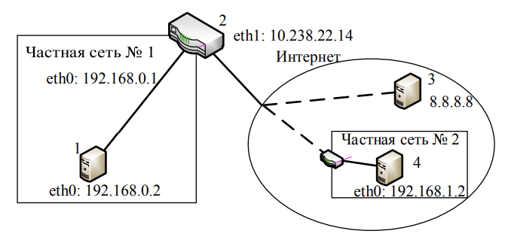
Рисунок 1 – Общая схема сети
Реализация данной схемы проводилась в VirtualBox. Топологию требуемой инфраструктуры сети можно видеть на рис. 2.
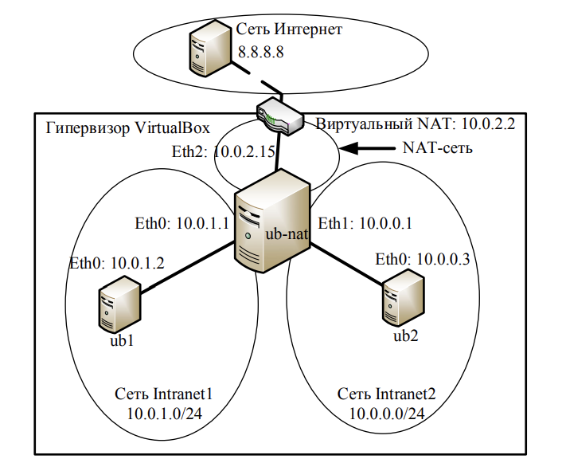
Рисунок 2 – топология построения инфраструктуры в VirtualBox
В начале выполнения работы была создана и настроена инфраструктура сети: были развернуты три виртуальные машины ub1, ub2 и ub-nat в VirtualBox. В качестве образа системы использовался Ubuntu Server 16.04.7. Были созданы внутренние сети Intranet1 и Intranet2, на ub1, ub2 и ub-nat были настроены сетевые адаптеры для внутренних сетей, а на ub-nat – и адаптер NAT-сети для выхода в интернет средствами VirtualBox. Для уменьшения времени запуска на виртуальных машинах были выполнены следующие команды:
sudo mkdir -p /etc/systemd/system/networking.service.d/
sudo bash -c 'echo -e "[Service]\nTimeoutStartSec=20sec" > /etc/systemd/system/networking.service.d/timeout.conf'
sudo systemctl daemon-reload
Для доступа в систему по SSH на машины был установлен ssh-сервер.
Далее для всех сетевых интерфейсов виртуальных машин были настроены IP-адреса согласно схеме на рис. 2. Для ub1 и ub2 также в качестве шлюза по умолчанию был установлен ub-nat. Настройка IP-адреса и установка шлюза по умолчанию на ub2 показано на рис. 3.
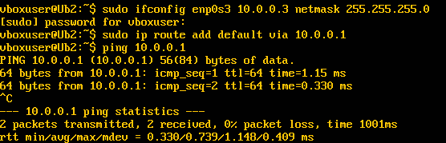
Рисунок 3 – настройка IP-адреса на ub2
Для возможности перенаправления трафика между сетевыми интерфейсами на ub-nat была включена соответствующая опция в sysctl(файл /etc/sysctl.conf), что проиллюстрировано на рис. 5 и рис.6.
Рисунок 5 – настройка перенаправления трафика на ub-nat
После выполненных настроек необходимо воссоздать условия сети, при которых маршрут от частной сети Intranet1 до Intranet2 известен маршрутизатору ub-nat, из-за чего ub2 оказывается доступным с ub1, что показано на рис. 6.
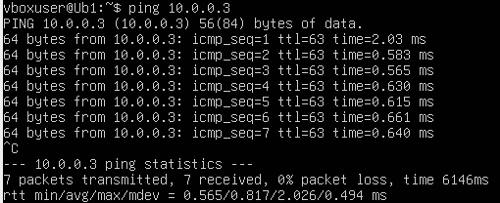
Рисунок 6 – доступность ub2 с ub1
Для того чтобы симулировать более общий случай, при котором местоположение сети Intranet2 не известно, на ub1 был закрыт прямой доступ в соседнюю сеть:
iptables –A OUTPUT -d 10.0.0.0/24 –j DROP
Как видно на рис. 7, ub2 теперь недоступен с ub1.
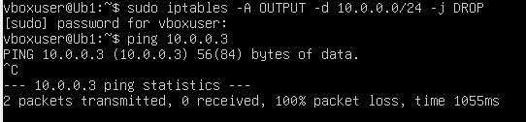
Рисунок 7 – недоступность ub2 с ub1
Данные действия заканчивают воссоздание схемы сети, изображенной на рис. 2.
Для настройки доступа ub1 и ub2 к сети Интернет при помощи MASQUERADE использовался iptables. Выполненную команду и результат настройки иллюстрирует рис. 8.
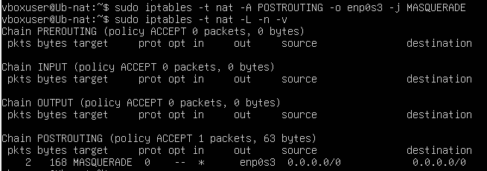
Рисунок 8 – настройка MASQUERADE на ub-nat
Доступность интернета на ub1 и ub2 после данной настройки показана на рис. 9.
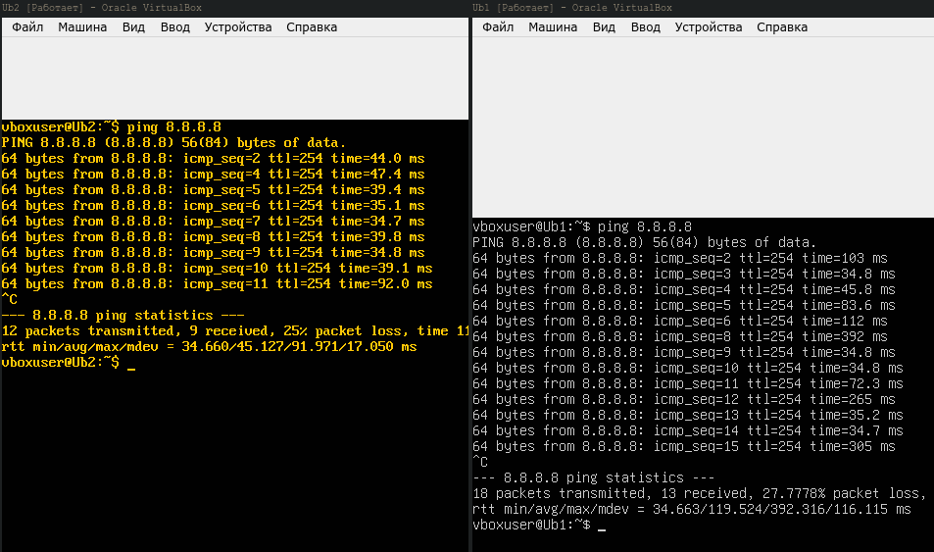
Рисунок 9 – доступ к Интернету на ub1 и ub2 с MASQUERADE
Для реализации доступа к Интернету ub1 и ub2 при помощи sNAT сначала были сброшены настройки iptables (рис. 10), а затем была настроена трансляция (рис. 11).

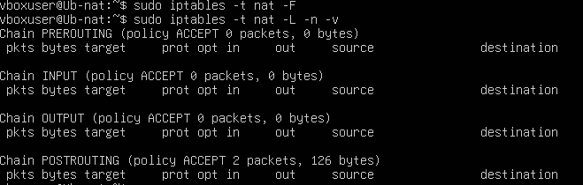
Рисунок 10 – сброс настроек iptables на ub-nat

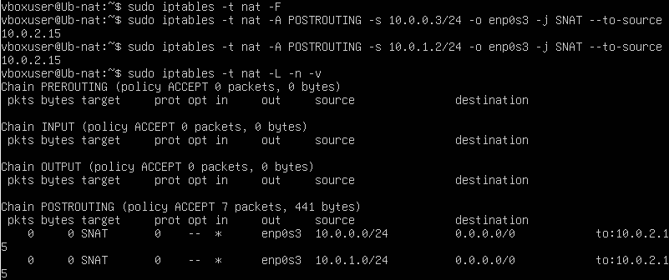
Рисунок 11 – настройка sNAT на ub-nat
Доступ к Интернету с ub1 и ub2 с помощью настроенного sNAT на ub-nat демонстрирует рис. 12.
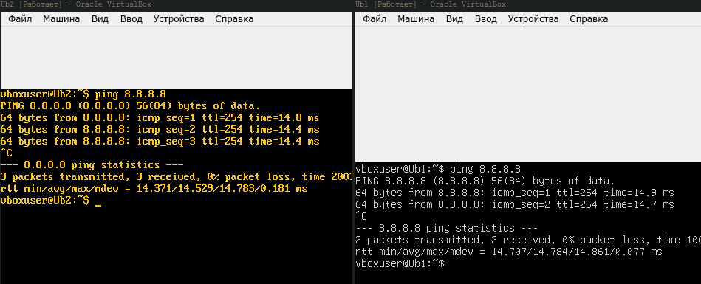
Рисунок 12 – доступ к Интернету на ub1 и ub2 с настроенным sNAT.
Для настройки доступа ub2 к ub1 по SSH был настроен dNAT (рис. 13).
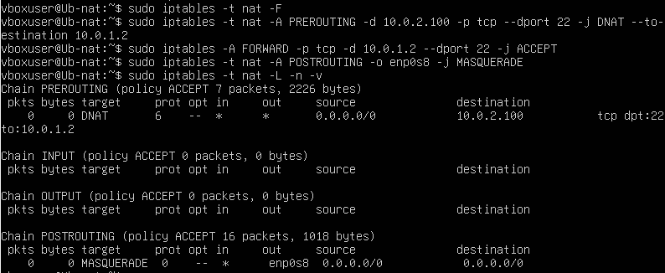
Рисунок 13 – настройка dNAT на ub-nat

Доступность ub1 с ub2 по вторичному IP-адресу при помощи SSH показан на рис. 14.
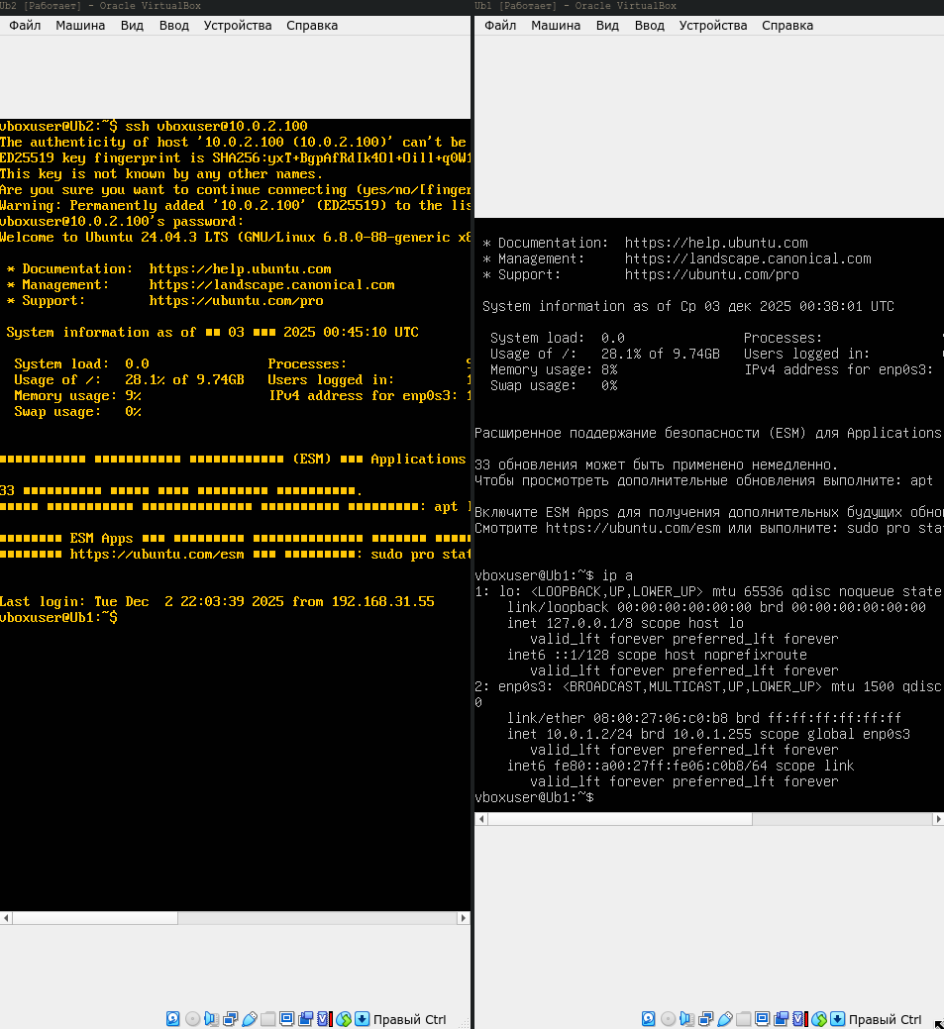
Рисунок 14 – доступность ub1 с ub2 по SSH

Выводы.
В результате выполнения лабораторной работы были изучены механизмы преобразования сетевых адресов: NAT, Masquerade. Были изучены сетевые возможности VirtualBox, с помощью которых была создана и настроена инфраструктура сетевого взаимодействия. Были развернуты три виртуальные машины, была проведена их настройка. Согласно схеме топологии сети, на машинах были настроены механизмы преобразование сетевых адресов NAT и MASQUERADE.

